INTERFACE

Installation de Node.js et NPM :

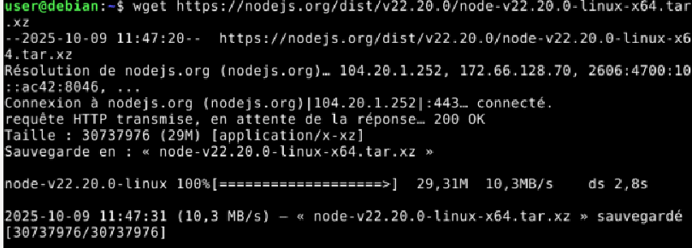

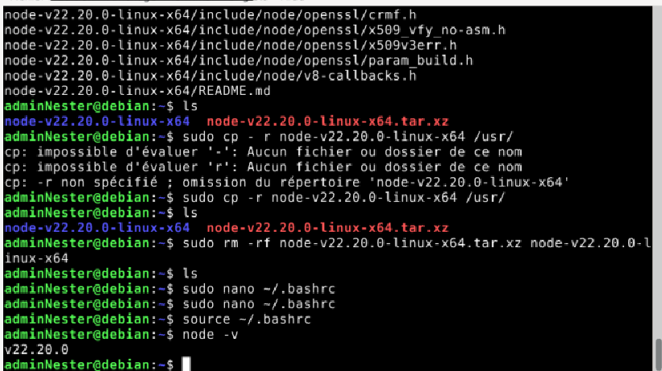

Ajouter Node.js aux variable d’envronnment global :

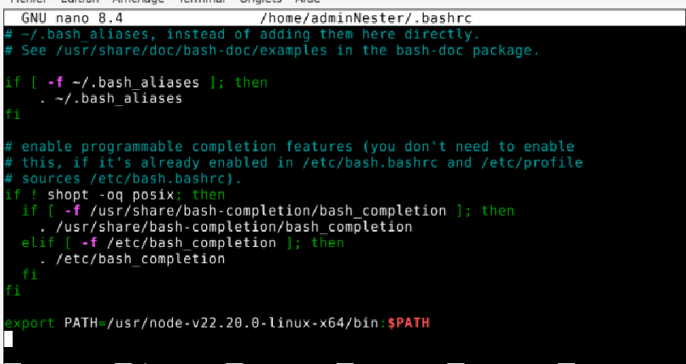

Création du dashbord simple en HTML / CSS / JS :

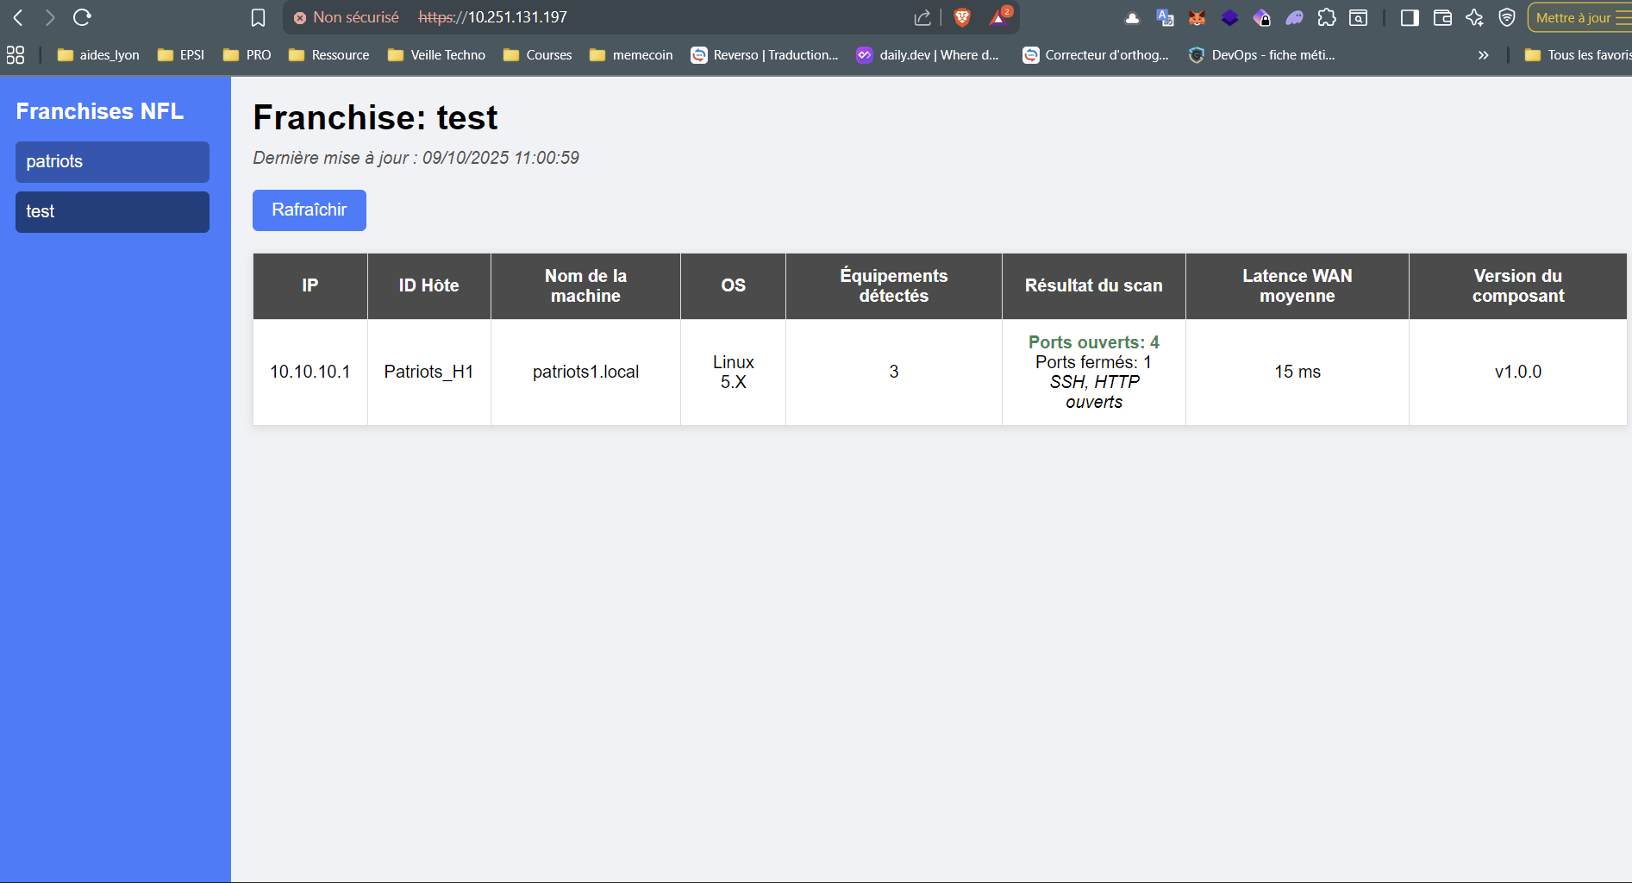

SSH

Installation de OpenSSH et configuration du port 22 -> 22334

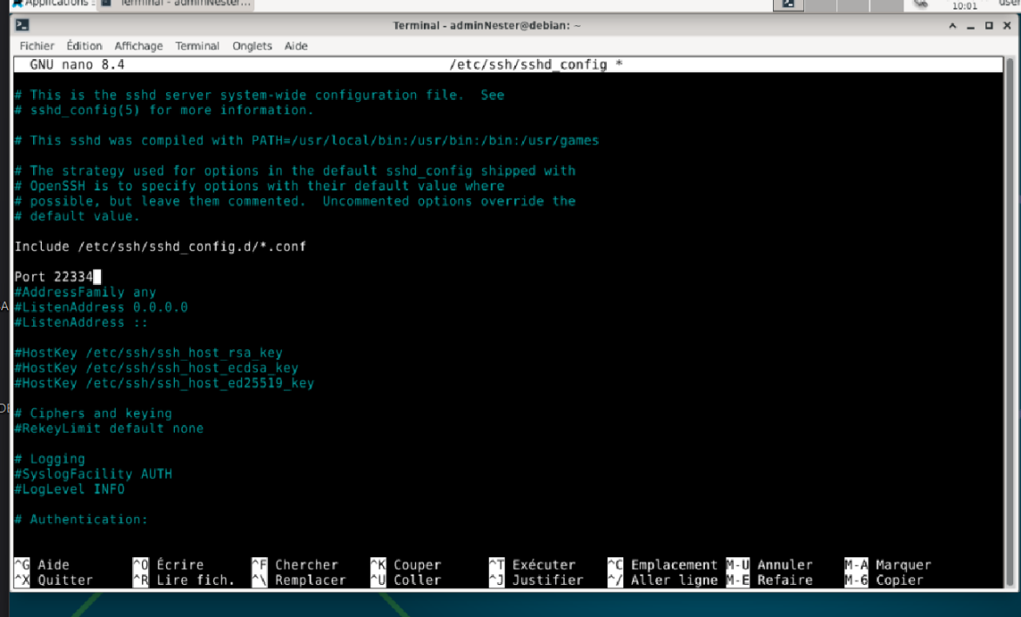

NGINX

Génération de clé RSA :

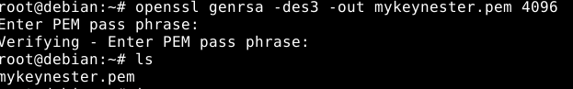

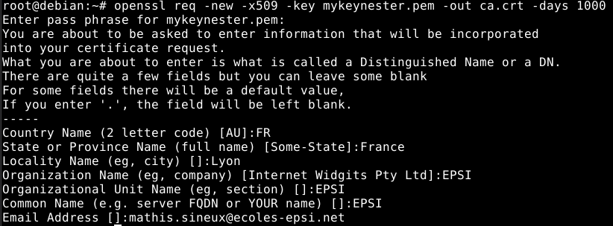

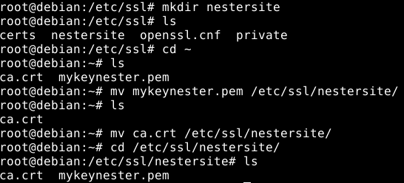

Installation et utilisation de certbot pour notre serveur nginx :

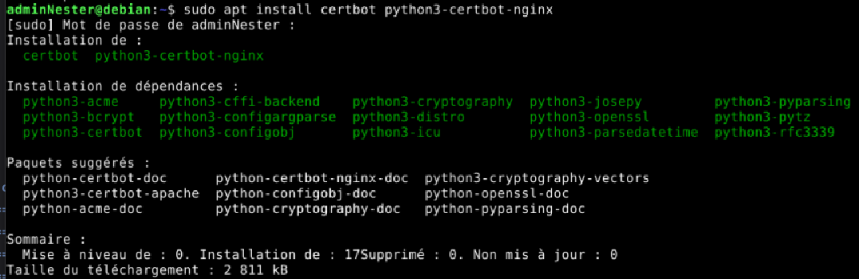

Fichier de configuration de notre site : Ecoute sur le port 80 et le port 443 de notre serveur. Reverse-Proxy. Localisation du chemin pour les fichiers statiques. 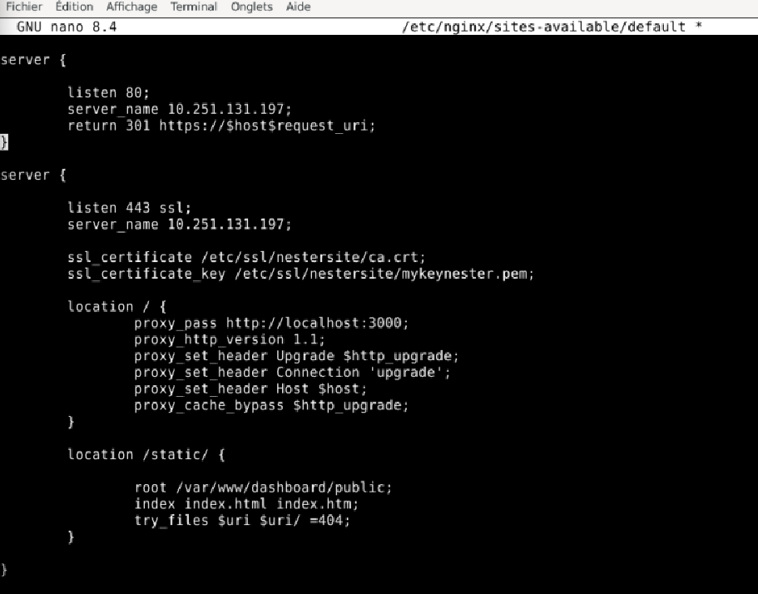

PM2

On utilise pm2 pour :

- lancer l'environnement node au démarrage de la VM

- garder l'application toujours en ligne

- redémarre automatiquement l'application si elle plante ou si le serveur redémarre

- faciliter la gestion et le monitoring.

Installation de PM2 en utilisant npm :

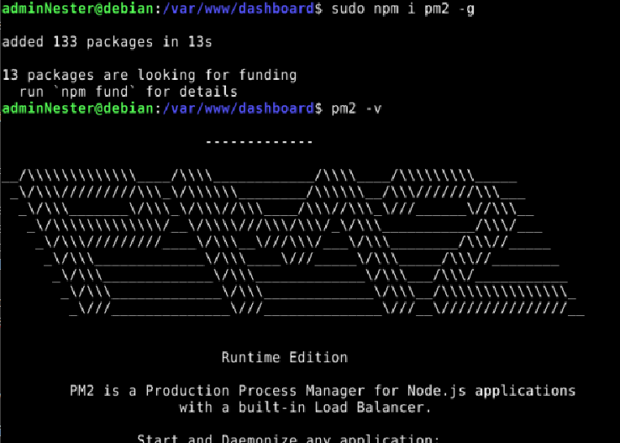

Ficher de configuration PM2 à la racine du projet :

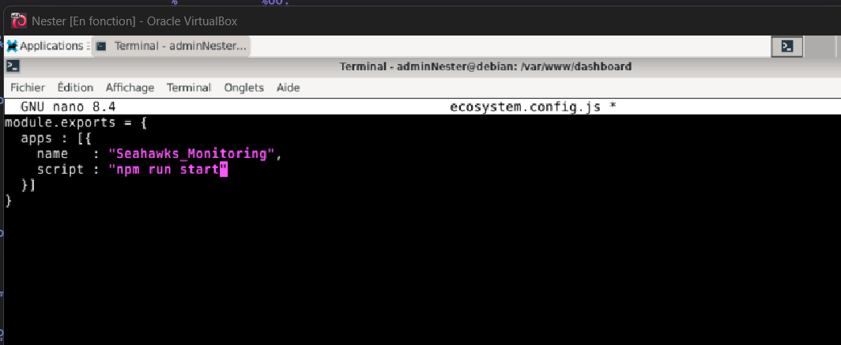

Ajouter PM2 aux variables d’environnement :

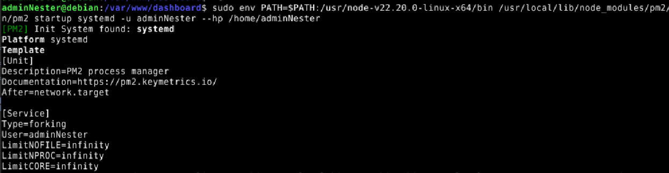

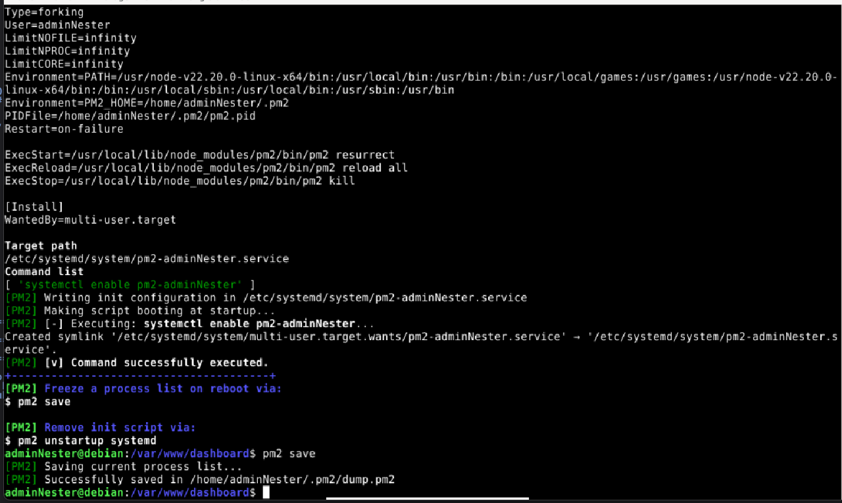

Lancement de l’instance pm2 : pm2 start

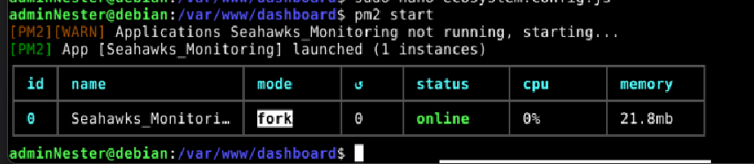

SCP

Transfert de fichier de manière sécurisé en utilisant scp et ssh (chiffrement du transfert), utilisation d’une clé RSA public/privé pour éviter la saisi de mot de mot de passe. + de sécurité.

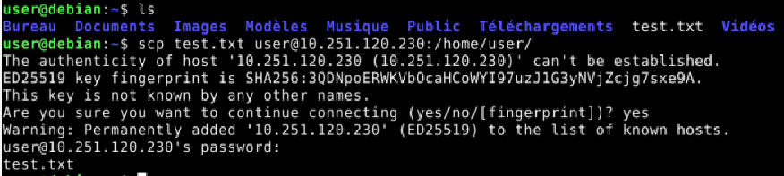

Suppression de du super utilisateur Root -> Création d’un nouveau Super utilisateur « adminNester » avec les privilèges root :

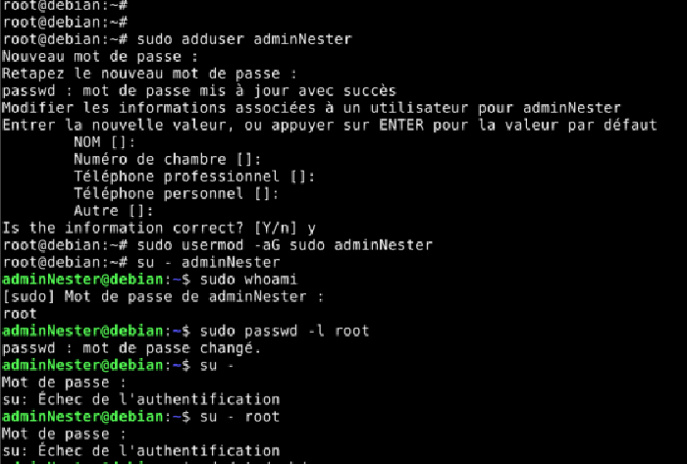

DASHBOARD

Pour rafraichir les informations des franchises lorsque le site est en cours d’utilisation.

La sidebar sert à naviguer à travers les différentes franchises.

